Menstruatie

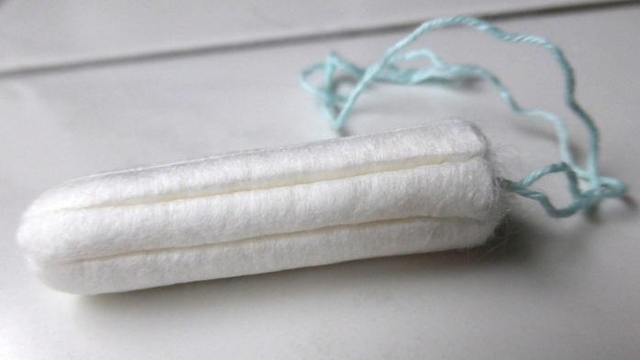

Wanneer tienermeisjes in de puberteit komen, beginnen ze te menstrueren.
Bekijk de beweringen over menstruatie in de tabel. Sommige zijn juist en sommige zijn onjuist.
Vink voor elke bewering één vakje aan.

Stellingen |  | Ik weet  zeker dat  dit juist  is | Ik denk  dat dit  juist is | Ik denk  dat dit  onjuist is | Ik weet  zeker dat  dit  onjuist is
1 | Een menstruatie duurt altijd 5 dagen.
2 | Als een vrouw een slecht humeur heeft, komt dat doordat ze ongesteld is.
3 | Het bloed dat tijdens de menstruatie uit het lichaam komt, komt uit de blaas.
4 | Vrouwen menstrueren omdat het baarmoederslijmvlies afbreekt.
5 | De hoeveelheid bloed die tijdens een menstruatie verloren gaat, is gemiddeld 6-7 theelepels.
6 | De lengte van de menstruatiecyclus is altijd hetzelfde.

Biology > Big idea: Heredity and life cycles > Topic BHL3: Reproduction > Key concept BHL3.1: Sexual reproduction in humans
Diagnistische vraag
Menstruatie

Gebruik van de opdracht
Leerlingen moeten de tabel individueel invullen.
Antwoorden
- Een menstruatie duurt altijd 5 dagen – onjuist (de duur van een menstruatie verschilt per vrouw; de meeste menstruaties duren tussen de 3 en 7 dagen, maar sommige kunnen langer duren).
- Als een vrouw een slecht humeur heeft, komt dat doordat ze ongesteld is – onjuist (sommige vrouwen kunnen last hebben van PMS (premenstrueel syndroom) in de periode voorafgaand aan hun menstruatie, maar dit gebeurt niet per se elke maand of bij alle vrouwen; het is wellicht goed om leerlingen eraan te herinneren dat mannen ook stemmingswisselingen kunnen hebben, en dat deze niet exclusief zijn voor vrouwen en dat stemmingswisselingen bij vrouwen niet altijd te wijten zijn aan veranderingen in de menstruatiecyclus).
- Het bloed dat tijdens de menstruatie uit het lichaam komt, komt uit de blaas – onjuist (het bloed komt uit de baarmoeder en verlaat het lichaam via de vagina).
- Vrouwen menstrueren omdat het baarmoederslijmvlies afbreekt. – juist
- De hoeveelheid bloed die tijdens een menstruatie verloren gaat, is gemiddeld 6-7 theelepels. – juist (Veel leerlingen overschatten de hoeveelheid bloedverlies tijdens een menstruatie: de meeste vrouwen verliezen ongeveer 6-7 theelepels bloed gedurende hun menstruatie, hoewel sommige vrouwen tot wel 16 theelepels kunnen verliezen)
- De lengte van de menstruatiecyclus is altijd hetzelfde – onjuist (de lengte van de menstruatiecyclus verschilt per persoon, maar kan ook maandelijks variëren bij een individu).
Bijdragen
Developed by Elizabeth Lupton (UYSEG).
Images: tampon – pixabay.com/EME (495739)
Bronnen
Diorio, J. A. and Munro, J. A. (2000). Doing Harm in the Name of Protection: Menstruation as a Topic for Sex Education. Gender and Education, 12(3), 347-65.
Hurwitz, L. B., et al. (2017). "When you're a baby you don't have puberty": understanding of puberty and human reproduction in late childhood and early adolescence. Journal of Early Adolescence, 37(7), 925-947.
Moore, S. M. (1995). Girls' Understanding and Social Construction of Menarche. Journal of Adolescence.
Rierdan, J., Koff, E. and Flaherty, J. (1986). Conceptions and misconceptions of menstruation. Women and Health, 10, 33-45.

